INFORME DE FISCALIZACIÓN AMBIENTAL

INSPECCIÓN AMBIENTAL

MEJORAMIENTO RUTA 115CH,
TRAMO PUENTE LO
AGUIRRE, LÍMITE PASO PEHUENCHE

DFZ-2015-595-VII-RCA-IA

 | Nombre | Firma
Aprobado | Claudia Pastore H.
Elaborado | Patricio Bustos Z.

TABLA DE CONTENIDOS
TABLA DE CONTENIDOS 2
1. RESUMEN. 3
2. IDENTIFICACIÓN DEL PROYECTO, INSTALACIÓN, ACTIVIDAD O FUENTE FISCALIZADA. 4
2.1. Antecedentes Generales. 4
2.2. Ubicación y Layout. 5
3. INSTRUMENTOS DE CARÁCTER AMBIENTAL QUE REGULAN LA ACTIVIDAD FISCALIZADA. 6
4. Hallazgos 7
5. Conclusiones 9
6. ANEXOS. 10

RESUMEN.

El presente documento da cuenta de los resultados de la actividad de fiscalización ambiental realizada por la superintendencia del Medio Ambiente, junto al Consejo de Monumentos Nacionales, a la unidad fiscalizable “RUTA 115Ch, Tramo Puente Lo Aguirre, Límite Paso Pehuenche (RCA 118/2009)”. La actividad de inspección fue desarrollada durante el día 12 de noviembre de 2015.

El motivo de la actividad de inspección corresponde a una fiscalización programada, de acuerdo a lo establecido en la Res. SMA N.° 769/2014 que fija Programa y Subprogramas Sectoriales de Fiscalización Ambiental de Resoluciones de Calificación Ambiental para el año 2015.

El proyecto consiste en el mejoramiento de Ruta 115-CH, Tramo Puente Lo Aguirre, Límite Paso Pehuenche, lo que implica la pavimentación de un tramo de la Ruta 115-CH que se emplaza entre el sector denominado “Puente Lo Aguirre” y el límite fronterizo “Paso Pehuenche”, de una longitud total de 28,4 km. (km. 133,100 al km. 161,513). La superficie de camino a mejorar será del orden de las 20 ha pero adicionalmente deben considerarse las superficies que serán intervenidas por empréstitos (20 há aproximadamente) y miradores (3 há aproximadamente). Se debe resaltar que este proyecto intervendrá 3 km de un sitio protegido definido por el Ministerio de Bienes Nacionales Terreno Fiscal con alto valor en biodiversidad Sector Laguna del Maule mediante Decreto Exento 254/06.

La pavimentación será en concreto asfáltico de rodadura de 80 mm de espesor sobre dos capas granulares de 150 mm de espesor cada una, compuestas por base y sub-base granular.

Las obras principales corresponden a:

-Construcción de terraplenes de altura entre 0,3 y 1.0 m y puntualmente entre 2.0 y 5 m de altura, más el correspondiente escarpe de 0,20 m de espesor mínimo. El coronamiento de los terraplenes tendrá un espesor de 0,35 m compuesto por material no heladizo. Se reemplazará el material de los cortes por este mismo material y espesor.

-Excavación de corte en terreno común con alturas que fluctúan entre 3 y 7 m. Terrazas de 3 m de ancho que generarán cortes con alturas entre 7 y 15 m, y puntualmente entre 23 y 30 m.

-Excavación en roca con alturas de 7 a 15 m y puntualmente 20 m de altura.

-Para los cortes altos en “Terreno Cualquier Naturaleza” (TCN) se contemplan terrazas y para los cortes en rocas mallas de sostenimiento en los sectores donde sea necesario.

El proyecto considera, además, el mejoramiento de la geometría de trazado existente, instalación de miradores, instalación de elementos de control y seguridad, expropiasiones y la instalación de faenas

Las materias relevantes objeto de la fiscalización incluyeron la intervención de sitios patrimoniales, ejecución de obras viales, estado de avance del proyecto y manejo de residuos.

En consideración a los hechos constatados, es posible concluir que a pesar de encontrarse hallazgos relacionados con la falta de antecedentes en los informes de seguimiento posteriores al 2013 asociados a sitios arqueológicos, se verifica la conformidad a las materias relevantes objeto de la fiscalización.

IDENTIFICACIÓN DEL PROYECTO, INSTALACIÓN, ACTIVIDAD O FUENTE FISCALIZADA.

Antecedentes Generales.

Identificación de la actividad, instalación, proyecto o fuente fiscalizada:
Mejoramiento Ruta 115-Ch, Tramo Puente Lo Aguirre, Límite Paso Pehuenche
Región:  Maule | Ubicación específica de la actividad, proyecto o fuente fiscalizada:  El Proyecto se emplaza entre el sector denominado “Puente Lo Aguirre” y el límite fronterizo “Paso Pehuenche”. El tramo a intervenir tiene una longitud total de 28,4 km, iniciándose en el km 133,100 y finalizando en el km 161,513.
Provincia:
Talca
Comuna:
Talca
Titular de la actividad, instalación, proyecto o fuente fiscalizada:  Ministerio de Obras Públicas | RUT o RUN:  12.017.085-6
Domicilio titular:  Morande N.° 59 - Santiago | Correo electrónico:  juan.sanchez.m@mop.gov.cl
Domicilio titular:  Morande N.° 59 - Santiago | Teléfono:  56 224494001
Identificación del representante legal:  Juan Manuel Sanchez Medoli | RUT o RUN:
Domicilio representante legal:  Morande N.° 59 - Santiago | Correo electrónico:  juan.sanchez.m@mop.gov.cl
Domicilio representante legal:  Morande N.° 59 - Santiago | Teléfono:  56 224494001
Fase de la actividad, proyecto o fuente fiscalizada:
Operación

Ubicación y Layout.

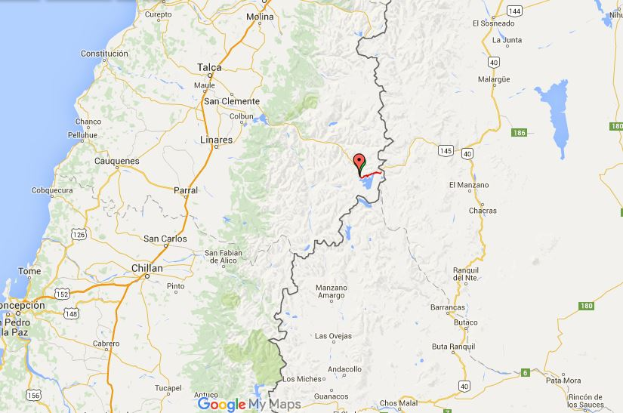
Figura 1. Mapa de ubicación local (Fuente: Elaboración propia en base a imagen Google My Maps).
RUTA CH 115 - TRAMO PUENTE LO AGURRE
Coordenadas UTM de referencia
Datum: WGS 84 | Huso: 19 | UTM N (m): 6.014.603 | UTM E (m): 359.517

INSTRUMENTOS DE CARÁCTER AMBIENTAL QUE REGULAN LA ACTIVIDAD FISCALIZADA.

Identificación de Instrumentos de Gestión Ambiental que regulan la actividad, proyecto o fuente fiscalizada.

N° | Tipo de instrumento | N°/  Descripción | Fecha | Comisión / Institución | Nombre de la actividad, proyecto o fuente regulada | Comentarios | Instrumento fiscalizado
1 | RCA | 118 | 2009 | Comisión Regional del Medio Ambiente Región del Maule | Ruta 115-ch, Tramo Puente Lo Aguirre, Límite Paso Pehuenche | No presenta pertinencias | Sí

Hallazgos

De los resultados de las actividades de fiscalización, asociadas a los Instrumentos de Carácter Ambiental indicados en el punto 3, se puede indicar que el/los principal(es) hallazgo(s) detectado(s) se presenta(n) a continuación. Respecto de los hechos que constituyen las conformidades, estos se encuentran descritos en el acta de inspección ambiental:

N° Hecho constatado | Materia específica objeto de la fiscalización ambiental. | Exigencia asociada | Hallazgo
1 | Intervención de sitios patrimoniales | Considerando 7.6 – RCA N.° 118/2009  "Implementar un monitoreo arqueológico durante los movimientos de tierra, especialmente cuando éstos se desarrollen en las cercanías de los lugares sensibles desde el punto de vista arqueológico y del patrimonio cultural señalados en la DIA."  Considerando 7.8 – RCA N.° 118/2009  "En el caso de registrar hallazgos arqueológicos o paleontológicos, no previstos por los trabajos de prospección efectuados, se deberá actuar en conformidad a lo establecido en los Artículo Nº 26 y 27 de la Ley Nº 17.288, dando aviso de inmediato y por escrito al Consejo de Monumentos Nacionales para que dicho organismo determine los procedimientos a seguir."  Considerando 7.9 – RCA N.° 118/2009  En relación al sitio arqueológico LMB-03 identificado en el Anexo 6 de la Declaración, se implementarán las siguientes medidas: Previo al inicio de las obras, se delimitará el sector con malla naranja (tipo Dorment), a fin de aislarlo mientras se realizan las tareas de sondeo arqueológico. El sector donde se emplaza el sitio arqueológico permanecerá cercado y restringido al acceso y a todo tipo trabajo, hasta que sea liberado el sector por parte del Consejo de Monumentos Nacionales. Para desarrollar estas actividades, el arqueólogo profesional designado deberá solicitar la autorización respectiva al Consejo de Monumentos Nacionales, acompañada de todos los antecedentes requeridos en el artículo 7º del Reglamento de la Ley Nº 17.288 sobre Excavaciones y/o Prospecciones Arqueológicas, Antropológicas y Paleontológicas.  - Realizar una red de pozos de sondeo en el sector del sitio arqueológico, por donde pasa el trazado del camino. Este sector tiene una superficie de 250m2, correspondiente al 5% de la superficie del sitio arqueológico (que posee una superficie de 5000 m2 aproximadamente). Al término de las actividades de terreno, se elaborará un informe ejecutivo que será enviado al Consejo de Monumentos Nacionales, a fin de dar cuenta de las acciones realizadas. Con el resultado de los pozos de sondeo, se evaluará la posibilidad de implementar medidas de rescate, previa autorización del CMN.  - Análisis de los materiales culturales recuperados, procedimientos de curaduría pertinentes a cada resto cultural levantado y su posterior envió a la institución museográfica que estipule el CMN, cumpliendo con los requerimientos de conservación y embalaje que dicha institución disponga. Posteriormente se remitirá al Consejo de Monumentos Nacionales un informe con el resultado de los análisis efectuado a los materiales culturales recuperados en los pozos de sondeo. Para aquellos sectores del sitio arqueológico, que se encuentran fuera del área de influencia directa, se propone la implementación de cercos temporales de protección, compuestos de malla cercadora naranja. Estos serán instalados bajo la supervisión de un profesional arqueólogo, y serán retirados una vez finalizadas las obras en el sector. | Durante la actividad de inspección se solicitó al titular los antecedentes asociados a seguimiento arqueologico y patrimonial cultural (Anexo 1), lo que fue remitido por el titular con fecha 11 de diciembre de 2015 (Anexo 2). Del análisis efectuado por el órgano competente, a través del ORD CMN N.° 247/2016 (Anexo 3), se establecieron observaciones asociadas a:  - Información en los reportes de monitoreo aqueológico de sectores sensibles (ver anexo 3).  -Información grafica para establecer la instalación del sitio arqueológico LM-B01 (ver Anexo 3).  -Información referente a instalación de cercos en sitios Cueva de la Mariela y Sitio LM-B01 (ver Anexo 3).  -Realización de charlas de inducción en fecha posterior al incicio de obras (VerAnexo 3).  -Pozos de sondeo para caracterizar el sitio LM-B03.  En atención a las observaciones indicadas, mediante ORD SMA N° 408/2016, se remiten al titular las observaciones correspondientes, quién a través del ORD DGOP N.° 322/2016 da dio respuesta a las observaciones (Anexo 4).  El CMN mediante ORD N.° 2449/2016 (Anexo 5) nuevamente se pronuncia de dichos antecedentes, indicando que la información complementaria remitida por el titlar no es suficiente para generar cambios en las observaciones establecidas en el ORD CMN N.° 247/2016, y que corresponde solicitar al titular subsanar estas observaciones a la brevedad.  Asimismo, señala que la información remitida es suficiente para dar cuenta sólo del cumplimiento de la inspección visual de las actividades anexas y la instalación de los cercos sólo de los sitios LM-802, LM-803 y Cantera Pretil, en relación a las demás medidas estipuladas en la RCA N°118/2009, manteniéndose la necesidad de aclarar antecedentes de fechas posteriores al 2013.  En virtud de lo anteriormente indicado, mediante ORD SMA N.° 2003/2016, se hace entrega al titular de las observaciones efectuadas por el CMN (Anexo 6).

Conclusiones

En consideración a los hechos constatados, es posible concluir que a pesar de encontrarse hallazgosrelacionados con la falta de antecedentes en los informes de seguimiento asociados a sitios arqueológicos, se verifica la conformidad a las materias relevantes objeto de la fiscalización.

Dicho resultado no obsta a que en el futuro se realicen nuevos procedimientos de fiscalización ambiental, y no lo exime de ninguna clase de responsabilidad que pudiese contraer por cualquier hallazgo respecto del instrumento que lo regula, que se produzca con anterioridad o simultaneidad a la(s) fecha(s) en que se efectuó la actividad de fiscalización ambiental, y no hubiera sido directamente percibido y/o constatado en la misma por el fiscalizador.

ANEXOS.

N° Anexo | Nombre Anexo
1 | Acta de inspección ambiental de fecha 12 de noviembre de 2015
2 | Antecedentes remitidos por el titular con fecha 11-12-2015
3 | ORD CMN N.° 247/2016
4 | ORD DGOP N.° 322/2016
5 | ORD CMN N.° 2449/2016
6 | ORD SMA N.° 2003/2016

